9 Days for Life 2019
Social Media Toolkit

Date | Post Text (English) | Post Text (Spanish) | Image Preview | Downloadable  Images
Day Before  Sun., Jan. 13 | Tomorrow is the 1st day of the #9DaysforLife novena! Join thousands across the country in prayer: www.9daysforlife.com | ¡Mañana es el 1º día de la novena #9diasporlavida! Únete en oración a miles en todo el país: www.9daysforlife.com | 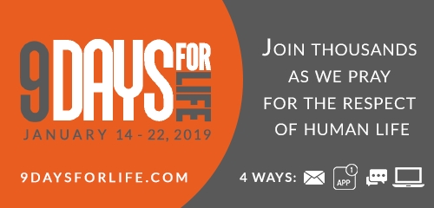 | English  Spanish
Day 1  Mon., Jan. 14 | Day 1 of the #9DaysforLife novena! Today's short reflection, bonus info & suggested actions: www.usccb.org/9-days-1 | ¡Día 1 de la novena #9diasporlavida! Reflexión breve de hoy, información extra y acciones sugeridas: www.usccb.org/9-dias-1 | 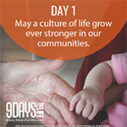 | English  Spanish
Day 2  Tues., Jan. 15 | Day 2 of the #9DaysforLife novena: All people deserve to be loved. www.usccb.org/9-days-2 | Día 2 de la novena #9diasporlavida: Todas las personas merecen ser amadas.  www.usccb.org/9-dias-2 | 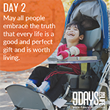 | English  Spanish
Day 3  Wed., Jan. 16 | Day 3 of the #9DaysforLife novena: God of endless love, grant that all harmed by abuse find peace in justice. www.usccb.org/9-days-3 | Día 3 de la novena #9diasporlavida: Dios de amor infinito, concede que todos los dañados por el abuso encuentren paz en la justicia. www.usccb.org/9-dias-3 | 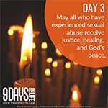 | English  Spanish
Day 4  Thurs., Jan. 17 | Day 4 of the #9DaysforLife novena: Learn how you can support a mother considering adoption in today's "One Step Further." www.usccb.org/9-days-4 | Día 4 de la novena #9diasporlavida: Conoce hoy en “Un paso adicional” cómo puedes ayudar a una madre que esté considerando dar en adopción. www.usccb.org/9-dias-4 | 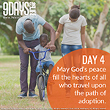 | English  Spanish
Day 5  Fri., Jan. 18 | Day 5 of the #9DaysforLife novena: No matter what we have done, God forgives every repentant heart. Don't be afraid. Draw close to His heart. www.usccb.org/9-days-5 | Día 5 de la novena #9diasporlavida: Sin importar lo que hayamos hecho, Dios perdona a todo corazón arrepentido. No temas. Acércate a su corazón. www.usccb.org/9-dias-5 | 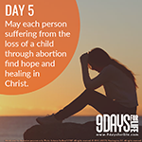 | English  Spanish
Day 6  Sat., Jan. 19 | Day 6 of the #9DaysforLife novena: People on the margins are especially at risk. Find out how you can help: www.usccb.org/9-days-6 #ShareJourney | Día 6 de la novena #9diasporlavida: Las personas marginadas están especialmente en riesgo. Averigua cómo puedes ayudar: www.usccb.org/9-dias-6 #Comparteelviaje | 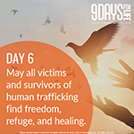 | English  Spanish
Day 7  Sun., Jan. 20 | Day 7 of the #9DaysforLife novena: Lord, help us to see the ways you love us today. www.usccb.org/9-days-7 | Día 7 de la novena #9diasporlavida: Señor, ayúdanos a ver las formas en que nos amas hoy. www.usccb.org/9-dias-7 | 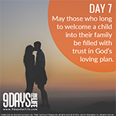 | English  Spanish
Day 8  Mon., Jan. 21 | Day 8 of the #9DaysforLife novena: Life is always precious—at every stage & in every circumstance. www.usccb.org/9-days-8 | Día 8 de la novena #9diasporlavida: La vida siempre es preciosa, en cada etapa y en cada circunstancia. www.usccb.org/9-dias-8 | 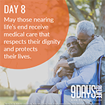 | English  Spanish
Day 9  Tues., Jan. 22 | Day 9 of the #9DaysforLife novena: Would a woman facing an unexpected pregnancy know she could turn to you? www.usccb.org/9-days-9 | Día 9 de la novena #9diasporlavida: ¿Sabría una mujer que enfrenta un embarazo inesperado que podría recurrir a ti? www.usccb.org/9-dias-9 | 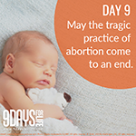 | English  Spanish
Day After  Wed., Jan. 23 | The 2019 #9DaysforLife novena is done, but you can keep standing for life all year! Here’s how: www.bit.ly/pro-life-2019 | La novena #9diasporlavida 2019 ha terminado, ¡pero puedes seguir defendiendo la vida todo el año! He aquí cómo: www.bit.ly/pro-life-2019 (Este sitio web está en inglés, pero materiales también están disponibles en español.) | 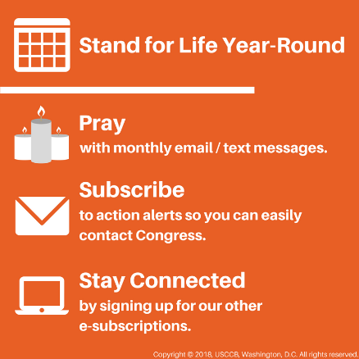 | English  Spanish

